Приложение А – Техническое задание
АВТОНОМНАЯ НЕКОММЕРЧЕСКАЯ ОРГАНИЗАЦИЯ ПРОФЕССИОНАЛЬНАЯ ОБРАЗОВАТЕЛЬНАЯ ОРГАНИЗАЦИЯ МОСКОВСКИЙ МЕЖДУНАРОДНЫЙ КОЛЛЕДЖ ЦИФРОВЫХ ТЕХНОЛОГИЙ «АКАДЕМИЯ ТОП»

Техническое задание
«Система управления учебным процессом»

Руководитель: | ______________________ | (А.А. Концевич)
 | (подпись, дата)
Студент: | ______________________ | (И.А. Дубровина)
 | (подпись, дата)

Иркутск, 2026
Оглавление
Введение 3
1. АНАЛИЗ ПРЕДМЕТНОЙ ОБЛАСТИ 4
1.1. Описание предметной области 4
1.2. Анализ существующих решений 5
1.3. Выявление требований к системе 5
1.3.1. Функциональные требования 5
1.3.2. Нефункциональные требования 6
2. ВЫБОР АРХИТЕКТУРЫ 7
2.1. Общие принципы архитектуры 7
2.2 Выбор архитектуры и обоснование решения 7

Введение
Целью данного проекта является разработка системы управления учебным процессом для школы или колледжа. Система позволяет работать с основными данными учебного процесса: именами студентов, номерами курсов или классов, оценками и посещаемостью.
В проекте реализована единая база данных SQLite, к которой подключаются оба приложения. Это позволяет показать, как можно организовать работу нескольких приложений с общим источником данных.

1. АНАЛИЗ ПРЕДМЕТНОЙ ОБЛАСТИ

1.1. Описание предметной области
Предметной областью данного проекта является управление учебным процессом в образовательном учреждении (школе или колледже). В любом учебном заведении существует необходимость вести учет следующих данных:
- Студенты (учащиеся) — их личные данные (ФИО), информация о группе и курсе обучения;
- Успеваемость — оценки, полученные студентами по различным предметам;
- Посещаемость — отметки о присутствии или отсутствии студентов на занятиях.
В традиционной (бумажной) системе учета используются классные журналы, ведомости и табели. Такая система имеет ряд недостатков:
Недостатки: | Описание:
Время | Для заполнения журналов занимает слишком много времени
Ошибки | Слишком много опечаток и арифметических ошибок
Потеря данных | Бумажные носители могут быть утеряны или испорчены
Сложность анализа | Трудно быстро получить статистику по успеваемости или посещаемости
Ограниченный доступ | Студенты не имеют оперативного доступа к своим оценкам

1.2. Анализ существующих решений
На рынке существуют различные программные системы для учебного процесса. Наиболее известные из них:
Название: | Преимущества: | Недостатки:
Электронный журнал  (Дневник) | Широкий функционал, приятный интерфейс сайта, поддержка от государства | Сложность, нет мобильного приложения для студентов, имеются подписки
Google Classroom | Бесплатный, интеграция с Google-сервисами | Ограниченный функционал для учета посещаемости
1С: Образование | Мощные аналитические возможности | Слишком дорого, сложная настройка
Moodle | Бесплатный, много функций | Требует установки на сервер, сложный для обычного пользователя
Вывод: большинство существующих систем либо слишком сложны, либо платные, либо не имеют удобного мобильного интерфейса для студентов. Поэтому разработка собственной простой и понятной системы является актуальной.

1.3. Выявление требований к системе
На основе анализа предметной области были сформулированы следующие требования к разрабатываемой системе:

1.3.1. Функциональные требования

Требования: | Приоритет:
Система должна хранить данные о студенте: ФИО, курс, группа | Высокий
Система должна обеспечивать выставление оценок студентам по предметам | Высокий
Система должна обеспечивать отметку посещаемости студентов | Высокий
Система должна иметь мобильное приложение для студентов | Средний
Система должна сохранять данные в базе данных | Высокий

1.3.2. Нефункциональные требования

Требование: | Описание:
Простота использования | Интерфейс должен быть интуитивно понятным
Надежность | Система не должна терять данные и корректно обрабатывать ошибки
Производительность | Операции должны выполняться без заметных задержек
Масштабируемость | Возможность добавления новых функций в будущем

2. ВЫБОР АРХИТЕКТУРЫ

2.1. Общие принципы архитектуры
В современной разработке программных систем для образовательных учреждений применяются различные архитектурные подходы. Наиболее распространёнными являются:
Трёхуровневая архитектура с разделением на клиентскую часть, серверную часть и базу данных:
  - уровень представления;
  - уровень бизнес-логики;
  - уровень данных;
Для проекта «Система управления учебным процессом» решила использовать архитектуру с общей базой данных, поскольку это позволяет:
- использовать уже изученные технологии (C++ для настольного приложения, Dart/Flutter для мобильного);
- обеспечить простоту развертывания — не требуется установка отдельного сервера;
- продемонстрировать взаимодействие двух приложений с единым источником данных.

2.2 Выбор архитектуры и обоснование решения
В соответствии с требованиями предметной области и выбранными инструментальными средствами (C++ для настольного приложения, Dart/Flutter для мобильного, Firebase в качестве СУБД) для проекта «Система управления учебным процессом»» предлагается следующая архитектура:
1. Уровень настольного приложения
Реализуется на языке C++ с использованием библиотеки SQLite. Включает:
- авторизацию пользователя (администратор, преподаватель);
- управление студентами (добавление, просмотр, удаление);
- управление оценками (выставление, просмотр);
- управление посещаемостью (отметка, просмотр);
2. Уровень мобильного приложения
Реализуется на языке Dart с использованием фреймворка Flutter. Включает:
- авторизацию студента;
- просмотр своих оценок по всем предметам;
- просмотр посещаемости;
- просмотр профиля и расписания.
3. Уровень базы данных
Основан на выбранной СУБД Firebase. Содержит:
- таблицу студентов (id, имя, фамилия, курс, группа);
- таблицу предметов (id, название, преподаватель);
- таблицу оценок (id, студент, предмет, оценка, дата);
- таблицу посещаемости (id, студент, дата, статус);
- связи между таблицами через внешние ключи (например, оценка привязана к студенту и предмету, при удалении студента его оценки удаляются автоматически).
Такая архитектура позволяет:
- обеспечить автономность — система работает без постоянного подключения к интернету;
- использовать уже выбранные и изученные технологии (C++, Dart, Flutter);
- легко реализовать основные функциональные возможности: ведение базы данных, CRUD-операции, просмотр оценок и посещаемости для разных ролей (администратор, преподаватель, студент).

3. Проектирование ПП
3.1 Структурная схема ПП
Одним из этапов разработки программного продукта является этап проектирования. Проектирование программного продукта — это процесс создания плана для разработки программного обеспечения, позволяющий определить требования к продукту и сформировать его концепцию, разработать архитектуру продукта и определить стандарты и ограничения, создать модель данных и определить структуру данных, спроектировать пользовательский интерфейс.
Первым пунктом проектирования является Uses CASE диаграмма. Uses CASE — это описание последовательности действий, которые выполняют система и актер для достижения определенной цели. Uses CASE описывает взаимодействие актера с системой в рамках определенной задачи или сценария. Он включает в себя описание актеров, их целей, основных событий и последовательности действий, которые происходят в процессе использования системы.
На рисунке 1 представлена диаграмма для программной системы «Система управления учебным процессом». В системе выделяются три основных актера (роли пользователей): Администратор, Преподаватель и Студент.
После авторизации в системе, в зависимости от роли, пользователь получает доступ к определенному функционалу:
- Администратор имеет полный доступ к системе: управление студентами (добавление, просмотр, удаление), управление преподавателями, управление предметами, выставление оценок, отметка посещаемости и формирование отчетов.
- Преподаватель может просматривать список студентов, выставлять оценки и отмечать посещаемость.
- Студент (через мобильное приложение) может просматривать свои оценки, посещаемость и личный профиль.
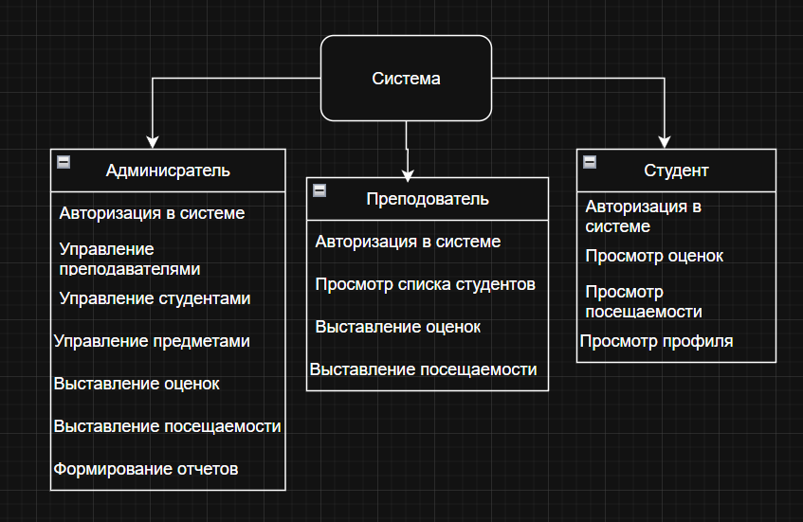
Рисунок 1 - Диаграмма программной системы
Следующим пунктом идёт диаграмма деятельности, которая описывает последовательность действий, которые необходимо выполнить для достижения определенной цели или решения задач и в рамках работы веб-приложения. Она помогает визуализировать и анализировать поток управления в системе, а также найти возможные проблемы и оптимизировать его. Диаграмма деятельности может использоваться для моделирования бизнес-процессов, разработки программного обеспечения и других сложных систем.
На рисунке 2 представлена диаграмма деятельности для приложения «Система управления учебным процессом». После авторизации либо регистрации абитуриента, в зависимости от наличия учётной записи, система выводит список предметов, после список студентов чтобы выставить оценку.

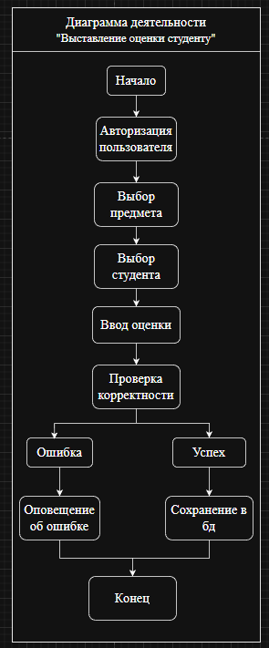
Рисунок 2 – Выставление оценки

3.2 Функциональная схема ПП
Функциональная схема программного продукта нужна для того, чтобы наглядно представить основные функции и зависимости между ними. Она помогает понять, какие функции выполняет программа, как они взаимодействуют друг с другом и какие входные и выходные данные используются.
Диаграмма классов базы данных (database class diagram) – это графическое представление структуры данных, включая таблицы, атрибуты и связи между ними. Она описывает логическую структуру данных и служит для визуализации и организации элементов базы данных. С помощью диаграммы классов можно определить сущности, атрибуты и отношения между ними, что помогает разработчикам и администраторам баз данных понять структуру данных и взаимодействовать с ней.
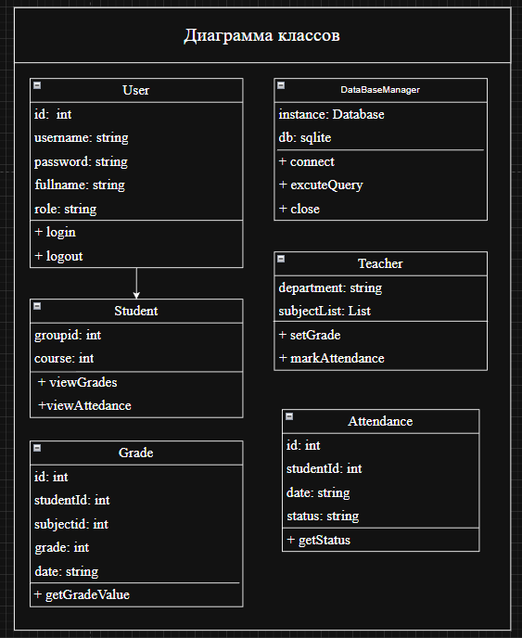
Рисунок 3 - Диаграмма классов
3.3 Проектирование интерфейса
Проектирование интерфейса программного продукта – это процесс создания эффективных и удобных взаимодействий между пользователем и программным обеспечением. Этап проектирования интерфейса включает в себя определение задач пользователя, анализ его потребностей и ограничений, а также разработку структуры и компонентов интерфейса, которые позволят пользователю легко и быстро выполнять свои задачи.

